T.C
GÖKÇEADA KAYMAKAMLIĞI
BURHANETİN KURT ANAOKULU MÜDÜRLÜĞÜ

2019-2023 STRATEJİK PLANI



Sunuş

ÖNSÖZ
Ülkemizin geleceğinden sorumlu kurumlardan biri olan eğitim kurumlarında çağdaş medeniyetin ortağı bireyler yetiştirmek, yaşanabilir bir çevre oluşturmaya katkıda bulunmak, eğitimde insani değerleri ön planda tutmak, eğitimde demokrasi kültürü olan kararlara katılımı sağlamak, paydaşları bilgi ve kültüründen faydalandırmak, yapılacak olan faaliyetlerin planlı bir şekilde yürütülmesini sağlamak, verimliliği arttırmak, sürekli gelişim sağlamak için insanı kendisini gerçekleştirmesinin önündeki engellerin kaldırılması gerekmektedir.
Okullarda bu anlamda yapılacak olan stratejik plan çalışmaları önem kazanmıştır. Gelişmenin sürekli olması bireyin eğitimsel ve öğretimler kalitesinin yükseltilmesiyle olmaktadır. Okullarımızda yapılan özdeğerlendirme çalışmaları bu anlamda iyileştirmeye açık alanların tespit edilmesi ve sürekli gelişmenin önünü açmaktadır.
Okulumuzda hazırlanan bu planın okulumuzun örnek okul olmasında, farkındalık ve katılım ilkesi önemli bir rol oynayacaktır. Bu nedenle çalışmanın gerçekleştirilmesinde emeği geçen stratejik planlama ekibi başta olmak üzere tüm paydaşlarımıza teşekkür ederim.
Milli Eğitim Bakanlığımızın hazırlamış olduğu “2023 Eğitim Vizyonu” kapsamında; ülkemizin sosyal ve ekonomik gelişimine temel oluşturan en önemli faktörün eğitim olduğu anlaşılmaktadır. Bu sebeple hazırlamış olduğumuz stratejik planımızda belirlediğimiz vizyon, misyon ve amaçlara ulaşmayı sağlayan hedefler doğrultusunda yürütülecek çalışmalarda başarılar dilerim.
Duygu TOHUMCU
Eğitim Yöneticisi

İçindekiler
Sunuş 3
İçindekiler 3
BÖLÜM I: GİRİŞ ve PLAN HAZIRLIK SÜRECİ 5
BÖLÜM II: DURUM ANALİZİ 6
Okulun Kısa Tanıtımı * 6
Okulun Mevcut Durumu: Temel İstatistikler 8
PAYDAŞ ANALİZİ 14
GZFT (Güçlü, Zayıf, Fırsat, Tehdit) Analizi 17
Gelişim ve Sorun Alanları 21
BÖLÜM III: MİSYON, VİZYON VE TEMEL DEĞERLER 23
MİSYONUMUZ * 23
VİZYONUMUZ * 23
TEMEL DEĞERLERİMİZ * 24
BÖLÜM IV: AMAÇ, HEDEF VE EYLEMLER 25
TEMA I: EĞİTİM VE ÖĞRETİME ERİŞİM 25
TEMA II: EĞİTİM VE ÖĞRETİMDE KALİTENİN ARTIRILMASI 28
TEMA III: KURUMSAL KAPASİTE 32
V. BÖLÜM: MALİYETLENDİRME 36
EKLER: 37

BÖLÜM I: GİRİŞ ve PLAN HAZIRLIK SÜRECİ
2019-2023 dönemi stratejik plan hazırlanması süreci Üst Kurul ve Stratejik Plan Ekibinin oluşturulması ile başlamıştır. Ekip tarafından oluşturulan çalışma takvimi kapsamında ilk aşamada durum analizi çalışmaları yapılmış ve durum analizi aşamasında paydaşlarımızın plan sürecine aktif katılımını sağlamak üzere paydaş anketi, toplantı ve görüşmeler yapılmıştır.
Durum analizinin ardından geleceğe yönelim bölümüne geçilerek okulumuzun amaç, hedef, gösterge ve eylemleri belirlenmiştir. Çalışmaları yürüten ekip ve kurul bilgileri altta verilmiştir.

STRATEJİK PLAN ÜST KURULU

Üst Kurul Bilgileri |  | Ekip Bilgileri
Adı Soyadı | Unvanı | Adı Soyadı | Unvanı
DUYGU TOHUMCU | OKUL MÜDÜRÜ | DUYGU TOHUMCU | MÜDÜR
BİRSEL BEYDOĞAN | ÖĞRETMEN | BİRSEL BERYDOĞAN | ÖĞRETMEN
BURCU ÇELİK | REHBERLİK ÖĞRETMENİ | BURCU ÇELİK | REHBER ÖĞRETMEN
 |  | BURCU DÖNMEZ | ÖĞRETMEN
 |  | BURCU AYRAN | OKUL AİLE BAŞKANI
 |  | HAMİYET BİLGİN | ÖĞRENCİ VELİSİ

BÖLÜM II: DURUM ANALİZİ
Durum analizi bölümünde okulumuzun mevcut durumu ortaya konularak neredeyiz sorusuna yanıt bulunmaya çalışılmıştır.
Bu kapsamda okulumuzun kısa tanıtımı, okul künyesi ve temel istatistikleri, paydaş analizi ve görüşleri ile okulumuzun Güçlü Zayıf Fırsat ve Tehditlerinin (GZFT) ele alındığı analize yer verilmiştir.

Okulun Kısa Tanıtımı
Okulumuz 2009 yılında Milli Eğitim Bakanlığı'nın uygun gördüğü standartlar çerçevesinde deprem yönetmeliğine uygun olarak yapılmış yeni bir yapıdır. Kurumumuz 500 metrekare kapalı alan açık alan 900 metrekaredir. Kurumumuz; modern eğitim imkanları, sevgi dolu pozitif atmosferi ve okul öncesi öğretmenlerimiz ile çocuklarımıza kaliteli bir eğitim vermeyi amaçlamaktadır.

Kurumumuz 120 öğrenci kapasitelidir. 2014 Eylül ayı itibariyle ikili öğretime geçilmiş olup farklı yaş guruplarına eğitim veren 4 dersliğimiz, 8 şubemiz bulunmaktadır. Okulumuza 30 Eylül itibariyle 37-66 ay arası doğan çocukların kayıtları yapılmaktadır.

Okulumuzda 2018 Eylül ayı itibariyle 177 öğrenci eğitim almaktadır. Okulumuz Sabah grubu olarak 1 adet 4 yaş şubesi, 1 Adet 3 yaş şubesi , 2 adet 5 yaş şubesi, Öğle grubu olarak ise 2 adet 5 yaş şubesi, 1 adet 4 yaş şubesi, 1 adet ise 3 yaş grubu olarak hizmet vermektedir.

Okulumuz ikili öğretimde hizmet vermekte olup, okul mutfağımızda aşçımız tarafından 1 öğün ara öğün şeklinde yemek hizmeti verilmektedir. Okul güvenliğimiz; dışarıda ihata teli çekilmiş olup, 4 adet içerde 4 adet dışarıda olmak üzere sekiz adet kamera ile kayıt altına alınmaktadır.

Okul temizlik hizmetleri ve öğrenci özbakım hizmetleri okul-aile birliğince çalıştırılan sözleşmeli personeller tarafından sağlanmaktadır.

*Okulumuz 2012 yılından beri Beyaz Bayrak’a sahip bir okuldur. En son 2017 yılında yenilenmiştir.

*Okulumuz 2014 yılından beri “Beslenme Dostu Okul” sertifikasına sahip bir okuldur. En son 2016 yılında yenilenmiştir.

*Okulumuz 2016 yılında Uluslararası bir proje olan “Eko-Okullar” projesine başvurmuş olup. 2018 yılında “Yeşil Bayrak” almaya hak kazanmıştır.
*Okulumuz 2014 yılında “Minik Tema” projesine başvurmuş olup. Tema gönüllüsü okullar arasında yer almaktadır.
*Okulumuz 2012 yılından beri “Değerler Eğitimi Projesi ” projesi yürütmekte olup, değerlerimizi çocuklarımıza aktarmayı amaçlamaktadır.
*Okulumuz sınıfları arasında ‘’sorumluluk projesi’’ adı alında kitap sevdirmeyi amaçlayan ve veli eğitimi de destekleyen bir yerel proje yer almaktadır.
* ‘’Veli Katılımı’’ etkinlikleri kapsamında her velinin kendi sınıf öğrencilerini yöresel kültürünü tanıttığı ve fotoğraflarla da desteklenen çalışmalarının sergilendiği proje de aktif katılımlar ile tüm öğrenciler velileri ile yer almaktadır.

Okulun Mevcut Durumu: Temel İstatistikler

Okul Künyesi
Okulumuzun temel girdilerine ilişkin bilgiler altta yer alan okul künyesine ilişkin tabloda yer almaktadır.

Temel Bilgiler Tablosu- Okul Künyesi

İli: ÇANAKKALE |  |  |  | İlçesi: Gökçeada
Adres: | Fatih mah. Melih Tunca sok. no:1 |  |  | Coğrafi Konum (link)*: |  | http://burhanettinao.meb.k12.tr
Telefon Numarası: | (286)212 41 25 |  |  | Faks Numarası: |  | (286)2887 2881
e- Posta Adresi: | 970366@meb.k12.tr |  |  | Web sayfası adresi: |  | www. burhanettinao.meb.k12.tr
Kurum Kodu: | 970366 |  |  | Öğretim Şekli: |  | (İkili Eğitim)
Okulun Hizmete Giriş Tarihi : 2008 |  |  |  | Toplam Çalışan Sayısı * |  | 15
Öğrenci Sayısı: | Kız | 57 |  | Öğretmen Sayısı | Kadın | 10
Öğrenci Sayısı: | Erkek | 81 |  | Öğretmen Sayısı | Erkek | 0
Öğrenci Sayısı: | Toplam | 138 |  | Öğretmen Sayısı | Toplam | 10
Derslik Başına Düşen Öğrenci Sayısı |  |  | : 34,5 | Şube Başına Düşen Öğrenci Sayısı |  |  | : 18
Öğretmen Başına Düşen Öğrenci Sayısı |  |  | : 18 | Şube Başına 30’dan Fazla Öğrencisi Olan Şube Sayısı |  |  | : 0
Öğrenci Başına Düşen Toplam Gider Miktarı* |  |  | 1.300 | Öğretmenlerin Kurumdaki Ortalama Görev Süresi |  |  | 4 Yıl

Çalışan Bilgileri
Okulumuzun çalışanlarına ilişkin bilgiler altta yer alan tabloda belirtilmiştir.
Çalışan Bilgileri Tablosu*

Unvan* | Erkek | Kadın | Toplam
Okul Müdürü ve Müdür Yardımcısı | 0 | 1 | 1
Sınıf Öğretmeni | 0 | 0 | 0
Branş Öğretmeni |  | 8 | 8
Rehber Öğretmen |  | 1 | 1
İdari Personel |  | 0 | 0
Yardımcı Personel | 0 | 4 | 4
Güvenlik Personeli | 0 | 0 | 0
Toplam Çalışan Sayıları | 0 | 14 | 14

Okulumuz Bina ve Alanları
Okulumuzun binası ile açık ve kapalı alanlarına ilişkin temel bilgiler altta yer almaktadır.

Okul Yerleşkesine İlişkin Bilgiler
Okul Bölümleri * |  | Özel Alanlar | Var | Yok
Okul Kat Sayısı | 1 | Çok Amaçlı Salon | Var
Derslik Sayısı | 4 | Çok Amaçlı Saha |  | Yok
Derslik Alanları (m2) | 60 | Kütüphane |  | Yok
Kullanılan Derslik Sayısı | 4 | Fen Laboratuvarı |  | Yok
Şube Sayısı | 8 | Bilgisayar Laboratuvarı |  | Yok
İdari Odaların Alanı (m2) | 25 | İş Atölyesi |  | Yok
Öğretmenler Odası (m2) | 0 | Beceri Atölyesi |  | Yok
Okul Oturum Alanı (m2) | 491.60 | Pansiyon |  | Yok
Okul Bahçesi (Açık Alan)(m2) | 7101,93
Okul Kapalı Alan (m2) | 491.60
Sanatsal, bilimsel ve sportif amaçlı toplam alan (m²) | 0
Kantin (m2) | 0
Tuvalet Sayısı | 3
Diğer (………….)

BURHANETİN KURT ANAOKULU 2018/2019 EĞİTİM- ÖĞRETİM YILI

Sınıf ve Öğrenci Bilgileri
Okulumuzda yer alan sınıfların öğrenci sayıları alttaki tabloda verilmiştir.

Sınıf/Şube |  |  |  |  | Erkek Öğrenci Sayısı |  | Kız Öğrenci Sayısı | Sınıf Toplamı
Anaokulu 3 Yaş / A Şubesi |  |  |  |  | 10 |  | 4 | 14
Anaokulu 3 Yaş / B Şubesi |  |  |  |  | 9 |  | 5 | 14
Anaokulu 4 Yaş / A Şubesi |  |  |  |  | 8 |  | 9 | 17
Anaokulu 4 Yaş / B Şubesi |  |  |  |  | 12 |  | 9 | 21
Anaokulu 5 Yaş / A Şubesi |  |  |  |  | 8 |  | 9 | 17
Anaokulu 5 Yaş / B Şubesi |  |  |  |  | 13 |  | 7 | 20
Anaokulu 5 Yaş / C Şubesi |  |  |  |  | 12 |  | 8 | 20
Anaokulu 5 Yaş / D Şubesi |  |  |  |  | 9 |  | 6 | 15
 |  |  | Toplamlar : |  | 81 |  | 57 | 177

Donanım ve Teknolojik Kaynaklarımız
Teknolojik kaynaklar başta olmak üzere okulumuzda bulunan çalışır durumdaki donanım malzemesine ilişkin bilgiye alttaki tabloda yer verilmiştir.

Teknolojik Kaynaklar Tablosu
Akıllı Tahta Sayısı | 0 | TV Sayısı | 1
Masaüstü Bilgisayar Sayısı | 6 | Yazıcı Sayısı | 3
Taşınabilir Bilgisayar Sayısı | 4 | Fotokopi Makinası Sayısı | 1
Projeksiyon Sayısı | 5 | İnternet Bağlantı Hızı | İyi

Gelir ve Gider Bilgisi
Okulumuzun genel bütçe ödenekleri, okul aile birliği gelirleri ve diğer katkılarda dâhil olmak üzere gelir ve giderlerine ilişkin son üç yıl gerçekleşme bilgileri alttaki tabloda verilmiştir.

Yıllar | Gelir Miktarı | Gider Miktarı
2017 | 138.005,05 TL | 145.195,84 TL
2018 | 205.039,11 TL | 202.238,59 TL

PAYDAŞ ANALİZİ
Kurumumuzun temel paydaşları öğrenci, veli ve öğretmen olmakla birlikte eğitimin dışsal etkisi nedeniyle okul çevresinde etkileşim içinde olunan geniş bir paydaş kitlesi bulunmaktadır. Paydaşlarımızın görüşleri anket, toplantı, dilek ve istek kutuları, elektronik ortamda iletilen önerilerde dâhil olmak üzere çeşitli yöntemlerle sürekli olarak alınmaktadır.
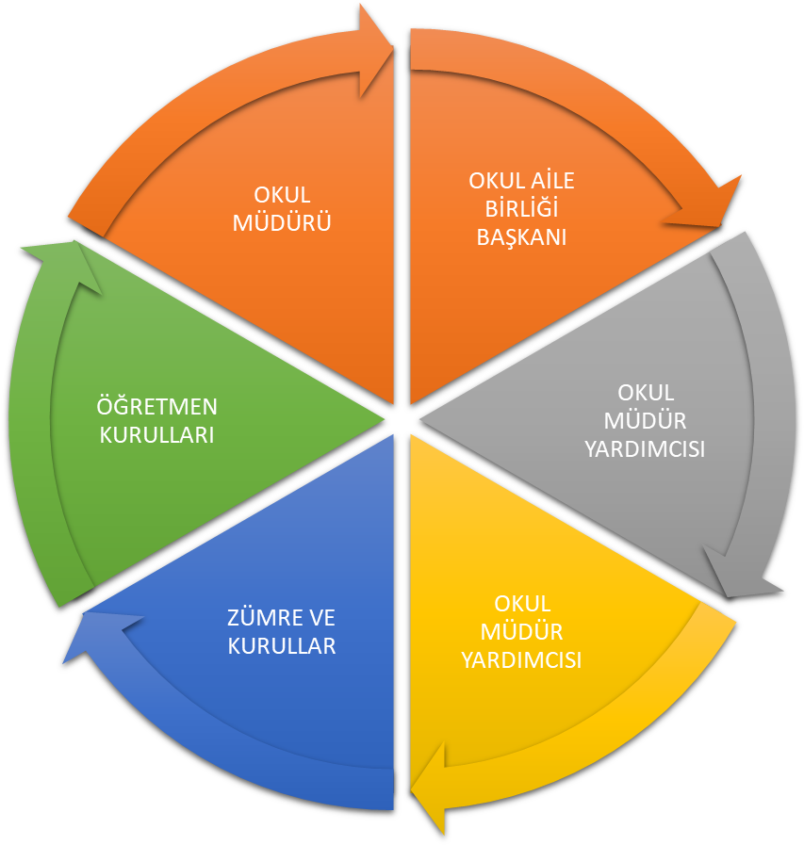

Paydaş anketlerine ilişkin ortaya çıkan temel sonuçlara altta yer verilmiştir * :

Öğretmen Anketi Sonuçları:
Öğretmen Anket Maddelerin Analizi
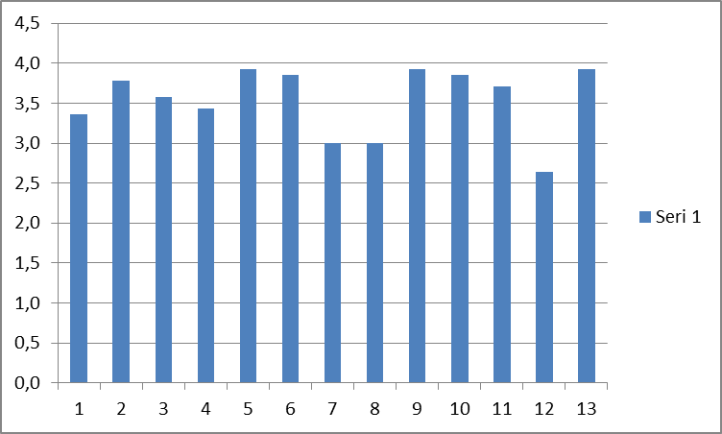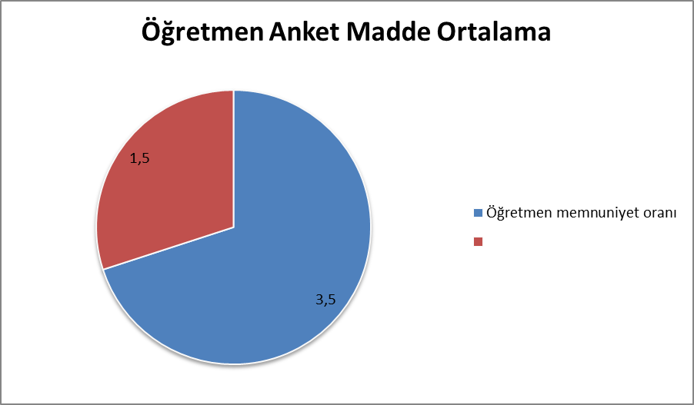
- Madde Analizi * Maddelerin Genel Ortalaması

Veli Anketi Sonuçları:
Veli Anket Maddelerin Analizi

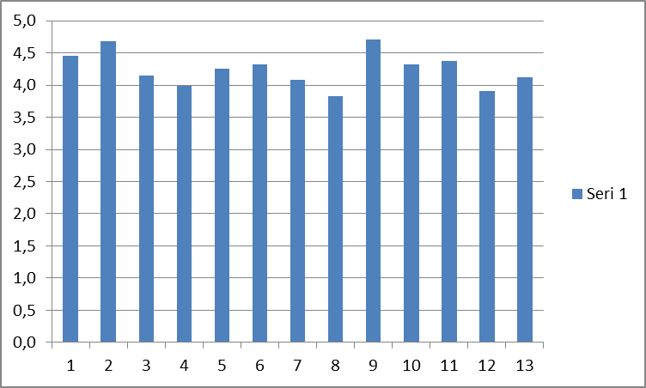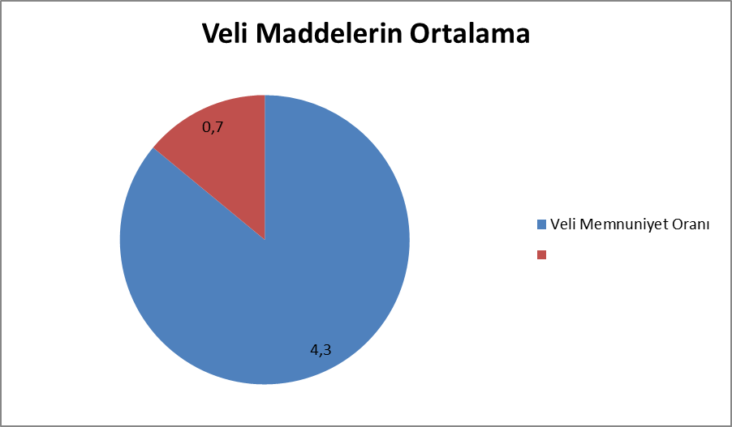
- Madde Analizi * Maddelerin Genel Ortalaması

GZFT (Güçlü, Zayıf, Fırsat, Tehdit) Analizi *

AÇIKLAMA
Okulumuzun temel istatistiklerinde verilen okul künyesi, çalışan bilgileri, bina bilgileri, teknolojik kaynak bilgileri ve gelir gider bilgileri ile paydaş anketleri sonucunda ortaya çıkan sorun ve gelişime açık alanlar iç ve dış faktör olarak değerlendirilerek GZFT tablosunda belirtilmiştir. Dolayısıyla olguyu belirten istatistikler ile algıyı ölçen anketlerden çıkan sonuçlar tek bir analizde birleştirilmiştir.
Kurumun güçlü ve zayıf yönleri donanım, malzeme, çalışan, iş yapma becerisi, kurumsal iletişim gibi çok çeşitli alanlarda kendisinden kaynaklı olan güçlülükleri ve zayıflıkları ifade etmektedir ve ayrımda temel olarak okul müdürü/müdürlüğü kapsamından bakılarak iç faktör ve dış faktör ayrımı yapılmıştır.

İçsel Faktörler
Güçlü Yönler
Öğrenciler | Çocukla çevre şartlarının getirdiği rahatlık sebebi ile bolca sokakta oynayabilmektedir ve Yaş grubu itibariyle öğrenciler meraklı sorgulayıcı ve araştırmacı yapıdadır.
Çalışanlar | Genç, konusunda uzman bir eğitim kadrosuna sahiptir.
Veliler | Eğitim seviyesi iyi veli profiline sahiptir.
Bina ve Yerleşke | Şehir gürültüsünden uzak bir yerleşkeye sahiptir. Okul bahçesi geniş ve her türlü faaliyete uygundur.
Donanım | Eğitime uygun yeterli materyal ve donanıma sahiptir.
Bütçe | Merkezi Bütçe, Okul Aidatları ve Okul-Aile Birliği gerekli ve yeterli mali kaynağı sağlamaktadır.
Yönetim Süreçleri | Demokratik tavır sergileyen yönetim anlayışına sahiptir.
İletişim Süreçleri | Veliye yönelik iletişim kanallarının zenginliği. İletişimde açık kapı uygulamasını benimseyen bir yönetimin varlığı.
Eğitim | Sıkça veli eğitimi ve seminerleri planlayarak çocukların dışındaki eğitim sürecine dahil veli profili oluşturulabilmiştir.

Zayıf Yönler :

Öğrenciler | Okul öncesi çağı çocuklarının tablet, telefon v.b. kullanım süreleri gün geçtikçe artması nedeniyle dikkat sürelerinin azalıyor olması.
Çalışanlar | Çalışanların kişisel ve mesleki gelişim faaliyetleri için yeterli motivasyona sahip olmaması ve isteksiz olmaları.
Veliler | Veli profilinin çalışan ağırlıklı olması nedeniyle okul etkinliklerine katılımın az olması.
Bina ve Yerleşke | Bina içinde diğer faaliyetler ve yemekhane için yeterli alanın olmaması. Çevre bölgede okul öncesi eğitim döneminde bulunan çocuk sayısının fazla olması ve ileride doğacak öğrenci talebini karşılayamaması, fiziki şartlardan dolayı yeni sınıf açılamadığından sınıf mevcutlarının fazlalaşması.
Donanım | Bahçede eğitim-öğretim donanımlarının azlığı.
Bütçe | Öğrenci aidatlarının zamanında yatmaması
Yönetim Süreçleri | Sözleşmeli yardımcı personel olması nedeniyle yürütülen iş ve işlemlerin yoğunluğu ile bu personel giderlerinin okul-aile birliği bütçesinden karşılanıyor olması.
İletişim Süreçleri | Bürokratik işlemlerin yoğunluğu bu nedenle informal iletişime yeterli zamanın ayrılamaması.

Dışsal Faktörler

Fırsatlar :

Politik | Erken çocukluk eğitiminin öğrencilerin her yönüyle gelişimi açısından önemi.
Ekonomik | Okul ihtiyaçlarına yönelik ekonomik çevreyle işbirliği imkanlarının fazla olması.
Sosyolojik | Okul çevresi itibariyle sosyo-ekonomik açıdan iyi bir yerde olması.
Teknolojik | Kurumun teknolojik donanım yapısının iyi ve erişiminin kolay olması.
Mevzuat-Yasal | Okul Öncesi eğitimin Mevzuat ve Yasalar ile yaygınlaştırılıp güçlendirilmesi.
Ekolojik | İl merkezinde olmamız ve ilimizde ekolojik yapının zengin olması ve Ekoloji bahçemizin yine bahçe hasadı ve keşif çalışmaları için öğrencileri imkan sağlaması.

Tehditler:

Politik | Alınan politik kararların okul öncesi eğitimin kısa vadede çocuklara, uzun vadede topluma, ülkeye ne kadar fayda getireceğini kestiremiyor olunması ve okul öncesi eğitimin zorunlu olmaması.
Ekonomik | Kamu bütçesinden okul öncesi eğitime ayrılan mali kaynağın okullara aktarılmasında sıkıntıların yaşanılması.
Sosyolojik | İlimizin dışarıdan fazla göç alması. İlimizde boşanmış aile oranının yüksek olması.
Teknolojik | Yeni nesil Z kuşağı olması nedeniyle teknoloji bağımlılığına yatkın olmaları.
Mevzuat-Yasal | Okul Öncesi eğitimin kesintisiz yapılmasından dolayı öğretmenlerin hizmet içi eğitime yeterli zaman ayıramaması. Okul öncesi öğretmenlerine yönelik kişisel ve mesleki Merkezi Hizmet İçi çeşitliliğinin azlığı.
Ekolojik | Öğrencilerin ekolojik çevreyi korumaya yönelik yeterli bilince sahip olmaması.

Gelişim ve Sorun Alanları
AÇIKLAMA
Gelişim ve sorun alanları analizi ile GZFT analizi sonucunda ortaya çıkan sonuçların planın geleceğe yönelim bölümü ile ilişkilendirilmesi ve buradan hareketle hedef, gösterge ve eylemlerin belirlenmesi sağlanmaktadır.
Gelişim ve sorun alanları ayrımında eğitim ve öğretim faaliyetlerine ilişkin üç temel tema olan Eğitime Erişim, Eğitimde Kalite ve Kurumsal Kapasite kullanılmıştır.
- Eğitime erişim, öğrencinin eğitim faaliyetine erişmesi ve tamamlamasına ilişkin süreçleri;
- Eğitimde kalite, öğrencinin akademik başarısı, sosyal ve bilişsel gelişimi ve istihdamı da dâhil olmak üzere eğitim ve öğretim sürecinin hayata hazırlama evresini;
- Kurumsal kapasite ise kurumsal yapı, kurum kültürü, donanım, bina gibi eğitim ve öğretim sürecine destek mahiyetinde olan kapasiteyi belirtmektedir.

Eğitime Erişim | Eğitimde Kalite | Kurumsal Kapasite
Okullaşma Oranı | Akademik Başarı | Kurumsal İletişim
Okula Devam/ Devamsızlık | Sosyal, Kültürel ve Fiziksel Gelişim | Kurumsal Yönetim
Okula Uyum, Oryantasyon | Sınıf Tekrarı | Bina ve Yerleşke
Özel Eğitime İhtiyaç Duyan Bireyler | İstihdam Edilebilirlik ve Yönlendirme | Donanım
Yabancı Öğrenciler | Öğretim Yöntemleri | Temizlik, Hijyen
Hayat boyu Öğrenme | Ders araç gereçleri | İş Güvenliği, Okul Güvenliği
 |  | Taşıma ve servis

Gelişim ve sorun alanlarına ilişkin GZFT analizinden yola çıkılarak saptamalar yapılırken yukarıdaki tabloda yer alan ayrımda belirtilen temel sorun alanlarına dikkat edilmesi gerekmektedir.

Gelişim ve Sorun Alanlarımız
1.TEMA: EĞİTİM VE ÖĞRETİME ERİŞİM
1 | Okul bölgemizde 36-66 ay arasında kayıt dışı çocukların olması.
2 | Okul Öncesi eğitimin zorunlu olmaması nedeniyle ailelerin 36-66 ay aralığında olan çocuklarını okula göndermedeki isteksiz oluşları
3 | İlimizde boşanma oranının yüksek olması nedeniyle aile birliğinin korunmamasından dolayı öğrencinin bu nedene bağlı olarak okul öncesi eğitimden ayrılması.

2.TEMA: EĞİTİM VE ÖĞRETİMDE KALİTE
1 | Günümüzdeki hızlı ve sürekli yenileşme ve gelişmelerin eğitim süreçlerine yansıması nedeniyle okul personelinin de niteliklerini bu gelişmeler yönünde arttırmak ve güncellenmesinin gerekliliği.
2 | Gelişen ve değişen dünyada ülke olarak tüketim toplumu olmamız milli ve manevi değerlerdeki yozlaşma ayrıca değerler eğitiminin temelinin ailede başlıyor olması ve ailelerin değerlere karşı olumsuz tutumları.
3 | Öğretmenlerin kişisel ve mesleki gelişim faaliyetleri için yeterli motivasyona sahip olmaması ve isteksiz olmaları.
4 | Ekonomik hayata katkı nedeniyle aile bireylerinin (anne-babaların) çalışıyor olması ve çocuklarının eğitimine yoğun iş temposu nedeniyle vakit ayıramamaları (aile katılım çalışmaları).

3.TEMA: KURUMSAL KAPASİTE
1 | Değişen ve gelişen dünyada teknolojik gelişmeler doğrultusunda okulun fiziki ve teknolojik kaynaklarının güncellenmesini gerekli kılmaktadır.
2 | Okul Öncesi eğitim kurumlarında gerek personel gerekse öğrenci ve veli değişim sirkülasyonunun olması.
3 | Okul öncesi eğitim kurumlarından veli beklentisinin her geçen gün artması.
4 | Yoğun iş temposu vb. nedenlerden Kurum kültürünün gelişmesi için paydaşların işbirliğine isteksiz olmaları veya zaman yetersizliği.

BÖLÜM III: MİSYON, VİZYON VE TEMEL DEĞERLER
Okul Müdürlüğümüzün misyon, vizyon, temel ilke ve değerlerinin oluşturulması kapsamında öğretmenlerimiz, öğrencilerimiz, velilerimiz, çalışanlarımız ve diğer paydaşlarımızdan alınan görüşler sonucunda stratejik plan hazırlama ekibi tarafından oluşturulan Misyon, Vizyon, Temel Değerler; Okulumuz üst kurulana sunulmuş ve üst kurul tarafından onaylanmıştır.

MİSYONUMUZ *
Özgün, yaratıcı, güvenli ve sevgi dolu bir ortamda çocuklarımızın var olan yeteneklerinin ortaya çıkmasına ve gelişmesine yardımcı olmak. Benlik kavramının gelişmesine katkıda bulunmak. Öğrenmeye ilgi uyandırmak , Atatürk İlke Ve İnkılapları doğrultusunda Milli Değerlere sahip Kendi düşüncelerini özgürce ifade edebilen bireyler yetiştirmek.
İ Düşüncelerini

VİZYONUMUZ *

Okul Öncesi Eğitimin Önemini Gökçeada da ki tüm bireylere tanıtarak koşulsuz güven sağlamak ,mutlu ,özgüvenli ve saygılı öğrenciler yetiştirmek.

TEMEL DEĞERLERİMİZ

- Okulumuzun amacı; birlik ve beraberliğimizi güçlendiren, tutarlılığımızı sağlayan ,saygı sevgi ve hoşgörü dolu bireyler yetiştirebilmek.
- Bütünlük ve etik davranış,
- Özgüveni yüksek, sevecen bireyler yetiştirmek.
- Kendi ve çevresi ile barışık bireyler yetiştirmek.
- Başkalarının düşüncelerine saygı duyan, demokratik bireyler yetiştirmek
- Öğrenciyi merkezine alan bir okul olmak.
- Hizmet sunduğumuz iç-dış paydaşlarımızın beklentilerini ön plana alan okul olmak.
- Amacımız çocuklarımızda olumlu davranış değişikliği yaratarak hayata hazırlamaktır.
- Başarının ancak takım çalışmasıyla elde edileceğine inanan bir okul olmak.
- Anayasa ve Milli Eğitim Temel Kanunu amaç ve ilkelere uygun eğitim veren bir okul olmak .
- Okul Öncesi Eğitimi Kurumları Yönetmeliğine uygun eğitim veren bir okul olmak.
- Kalite yönetim sistemi felsefesini benimsemiş ve bu doğrultuda eğitim veren bir okul olmak.
- Çoklu zeka kuramını derslerde uygulayan bir okul olmak.
- Avrupa standartlarına uygun bir eğitim-öğretim kalitesi yakalayabilmek
- Çocukların geleceğe hazırlandığı ve birey olma özelliği kazandıran bir eğitim-öğretim süreci içinde yer alması sağlamak.

BÖLÜM IV: AMAÇ, HEDEF VE EYLEMLER

TEMA I: EĞİTİM VE ÖĞRETİME ERİŞİM
Eğitim ve öğretime erişim okullaşma ve okul terki, devam ve devamsızlık, okula uyum ve oryantasyon, özel eğitime ihtiyaç duyan bireylerin eğitime erişimi, yabancı öğrencilerin eğitime erişimi ve hayat boyu öğrenme kapsamında yürütülen faaliyetlerin ele alındığı temadır.

Stratejik Amaç 1:

Gökçeada da yaşayan adrese kayıtlı 36/66 ay çocukların tamamının Okul Öncesi eğitiminden faydalanmasını ve eğitim süreçlerinin tamamlanmasını sağlamak.

Stratejik Hedef 1.1. Adrese dayalı öğrencilerden okula kayıt yaptıranların sayısını arttırmak.

Stratejik Hedef 1.2. Öğrencilerimizin devamsızlıklar ile okul terklerini azaltarak, eğitim sürecini tamamlamalarını sağlamak.

Performans Göstergeleri
No | PERFORMANS  GÖSTERGESİ | Mevcut |  | HEDEF
No | PERFORMANS  GÖSTERGESİ | 2018 | 2019 |  | 2020 | 2021 | 2022 | 2023
PG.1.1.1. | Kayıt bölgesindeki öğrencilerden okula kayıt yaptıranların oranı (%) | %92 | %93 |  | %94 | %95 | %96 | %100
PG.1.1.2. | Bir eğitim ve öğretim döneminde 20 gün ve üzeri devamsızlık yapan öğrenci oranı (%) | %15 | %12 |  | %10 | %7 | %5 | %0
PG.1.1.3. | Adrese dayalı kayıt sisteminde bulunan okulumuz kayıt bölgesinde bulunan öğrenci sayısı | 115 | 119 |  | 121 | 130 | 135 | 150
PG.1.1.4 | Okula yeni başlayan öğrencilerden oryantasyon eğitimine katılanların oranı (%) | %90 | %91 |  | %92 | %93 | %94 | %100
PG.1.1.5 | Destek Eğitiminden faydalanan öğrenci oranı | 1 | 3 |  | 5 | 5 | 8 | 10

EYLEMLER:

No | Eylem İfadesi | Eylem Sorumlusu | Eylem Tarihi
1.1.1 | Kayıt bölgesindeki öğrencilerden okula kayıt yaptıranların oranın (%) tespit edildi ve ileriki yıllarda da takibi yapılacaktır. | Okul Stratejik Plan Ekibi | 01 Eylül-20 Eylül
1.1.2 | Kayıt bölgesinde yer alan öğrencilerin tespiti çalışması için mahalle muhtarı ziyareti yapıldı ayrıca nüfus müdürlüğünden yardım alındı. İleriki yılarda da tespit çalışmalarının devamlılığı sağlanacaktır. | Okul Stratejik Plan Ekibi | 01 Eylül-20 Eylül
1.1.3 | Okula yeni başlayan öğrencilerden oryantasyon eğitimi verilmiştir. Oryantasyon çalışmaları her sene başında yapılacaktır. | Öğretmenler ve Rehberlik Servisi | 01 Eylül-20 Eylül
1.1.4 | Bir eğitim ve öğretim döneminde 20 gün ve üzeri devamsızlık yapan öğrencilerin belirlendi. Devamsızlık yapan öğrenciler ileriki yıllarda da aynı şekilde belirlenecektir. | Öğretmenler ve Müdür Yardımcısı | Her ayın son haftası
1.1.5 | Devamsızlık yapan öğrencilerin velileri ile özel aylık toplantı ve görüşmeler yapıldı. Toplantı ve görüşmeler gerekli görüldüğünde tekrar yapılacaktır. | Rehberlik Servisi | Her ayın son haftası

TEMA II: EĞİTİM VE ÖĞRETİMDE KALİTENİN ARTIRILMASI
Eğitim ve öğretimde kalitenin artırılması başlığı esas olarak eğitim ve öğretim faaliyetinin hayata hazırlama işlevinde yapılacak çalışmaları kapsamaktadır.
Bu tema altında akademik başarı, sınav kaygıları, sınıfta kalma, ders başarıları ve kazanımları, disiplin sorunları, öğrencilerin bilimsel, sanatsal, kültürel ve sportif faaliyetleri ile istihdam ve meslek edindirmeye yönelik rehberlik ve diğer mesleki faaliyetler yer almaktadır.

Stratejik Amaç 2:
Okulumuz personelinin niteliklerinin arttırılması için tüm imkanları en üst düzeyde kullanarak geliştirilmesi, bilgi ve becerilerinin arttırılması.

Stratejik Hedef 2.1. Yöneticilerin niteliklerinin arttırmak.
Stratejik Hedef 2.2. Öğretmen niteliklerinin arttırılmasına ilişkin gerekli çalışmalar yapmak.
Stratejik Hedef 2.3.Çalışan diğer personelin niteliklerinin arttırılması ve nitelikli insan gücünün çalıştırılmasına yönelik gerekli çalışmaları yapmak ve önlemleri almak.

Performans Göstergeleri
No | PERFORMANS  GÖSTERGESİ | Mevcut |  | HEDEF
No | PERFORMANS  GÖSTERGESİ | 2018 | 2019 |  | 2020 | 2021 | 2022 | 2023
PG.2.1.1 | Yönetici başına düşen hizmet içi eğitim saat sayısı. | 112 | 114 |  | 116 | 118 | 120 | 122
PG.2.1.2 | Lisansüstü eğitim yapan yönetici sayısı | 0 | 1 |  | 2 | 2 | 3 | 3
PG.2.1.3 | Hizmet içi eğitim faaliyetlerine katılan öğretmen sayısı. | 9 | 9 |  | 9 | 9 | 9 | 9
PG.2.1.4 | Öğretmen başına düşen hizmet içi eğitim saati | 10 | 11 |  | 15 | 18 | 19 | 25
PG.2.1.5 | Alanıyla ilgili eğitim alan personel sayısı. | 5 | 6 |  | 7 | 8 | 9 | 11
PG.2.3.6 | Alanıyla ilgili eğitim alan personelin tüm personele oranı. | %80 | %85 |  | %90 | %95 | %100 | %100

EYLEMLER :

No | Eylem İfadesi | Eylem Sorumlusu | Eylem Tarihi
2.1.1 | Yönetici başına düşen hizmet içi eğitim saati belirlendi. | Yöneticiler | Haziran 3. Haftası
2.1.2 | Lisansüstü eğitim yapan yönetici sayısı tespit edildi. | Yöneticiler | Haziran 3. Haftası
2.2.1 | Hizmet içi eğitim faaliyetlerine katılan öğretmen sayısı belirlendi ve ileriki yıllarda da tespiti yapılacaktır. | Müdür-Rehberlik Servisi | Haziran 3. Haftası
2.2.2 | Öğretmen başına düşen hizmet içi eğitim saati hesaplandı. | Müdür-Rehberlik Servisi | Haziran 3. Haftası
2.3.a | Alanıyla ilgili eğitim alan personel sayısı belirlendi. Güncellemeler önümüzdeki yıllarda da yapılacaktır. | Müdür-Rehberlik Servisi | Haziran 3. Haftası
2.3.1 | Alanıyla ilgili eğitim alan personelin tüm personele oranı hesaplandı. | Müdür-Rehberlik Servisi | Haziran 3. Haftası

Stratejik Amaç 3:

Eğitim-öğretim sürecinde toplumun kültürel ve manevi değerlerini öğrencilerimizin içselleştirmesi amacıyla değerler eğitimi çalışmalarının etkin şekilde yürütülmesi.

Stratejik Hedef 3.1.Eğitim öğretim dönemleri içinde değerler eğitimi ile ilgili yapılan çalışmaların çeşitliliğini arttırmak.

Stratejik Hedef 3.2.Değerler eğitimiyle ilgili yapılan çalışmalara okul personeli, öğrenci, veli ve tüm paydaşların etkin katılımını sağlamak.

Performans Göstergeleri
No | PERFORMANS  GÖSTERGESİ | Mevcut |  | HEDEF
No | PERFORMANS  GÖSTERGESİ | 2018 | 2019 |  | 2020 | 2021 | 2022 | 2023
PG3.1.1 | Eğitim öğretim yılı içersin de değerler eğitimi ile ilgili çalışmaların sayısı. | 25 | 35 |  | 45 | 55 | 56 | 60
PG3.1.2.1 | Eğitim öğretim yılı içersin de değerle eğitimi ile ilgili yapılan çalışmaların çeşitliliği(drama, hikaye, sanatsal vb.) artırılması | 5 | 6 |  | 7 | 8 | 9 | 10
PG3.2.1 | Değerler eğitimi kapsamında yapılan çalışmalara katılan öğrenci sayısı. | 150 | 160 |  | 170 | 180 | 190 | 200
PG3.2.2 | Değerler eğitimi çalışmalara katılan diğer paydaşların katılım sayısı. | 55 | 60 |  | 70 | 80 | 90 | 100

EYLEMLER :

No | Eylem İfadesi | Eylem Sorumlusu | Eylem Tarihi
3.1.1 | Eğitim öğretim yılı içersin de değerler eğitimi ile ilgili çalışmaların sayısı tespit edildi ayrıca okulumuzda İl Mili Eğitim Müdürlüğünün yürüttüğü değerlerle kodlama çalışması yürütülmektedir. | -Müdür  -Rehberlik Servisi | Sene Sonunda
3.1.2 | Eğitim öğretim yılı içersin de değerler eğitimi ile ilgili yapılan çalışmaların çeşitliliğinin (drama, hikaye, sanatsal vb.)belirlenerek, değerler eğitimi okul panosu sene başında oluşturuldu. | -Müdür  -Rehberlik Servisi | Sene Sonunda
3.2.1 | Değerler eğitimi kapsamında yapılan çalışmalara öğrencilerin etkin katılımları sağlandı. | -Müdür  -Rehberlik Servisi | Sene Sonunda
3.2.2 | Değerler eğitimi çalışmalarına katılan diğer paydaşların katılım sayısının tespit edildi. | -Müdür-  -Rehberlik Servisi | Sene Sonunda

TEMA III: KURUMSAL KAPASİTE

Stratejik Amaç 4:
Eğitim ve öğretim faaliyetlerinin daha nitelikli olarak verilebilmesi için okulumuzun kurumsal yapısı güçlendirilecektir.

Stratejik Hedef 4.1. Okulumuzun fiziki, teknolojik ve beşeri kaynaklarını, değişen ve gelişen koşullara uygun hale getirerek güçlendirmek.

Stratejik Hedef 4.2. Okulumuzun organizasyon yapısının güçlendirmek

.

Performans Göstergeleri
No | PERFORMANS  GÖSTERGESİ | Mevcut |  | HEDEF
No | PERFORMANS  GÖSTERGESİ | 2018 | 2019 |  | 2020 | 2021 | 2022 | 2023
PG.4.1.1 | Okulda yapılan küçük onarımların sayısı. | 4 | 4 |  | 5 | 5 | 6 | 6
PG.4.1.2 | Okulumuz çevre güvenliği için yapılan faaliyet sayısı. | 2 | 2 |  | 3 | 4 | 5 | 6
PG.4.1.3 | Okulumuzda Bilimsel, Sanatsal, Kültürel ve Sportif faaliyetler için yapılan çalışma sayısı. | 8 | 9 |  | 10 | 11 | 12 | 14
PG.4.1.4 | Eğitim ortamına yeni donatım malzemesi ve eğitim materyali alınması. | 4 | 4 |  | 5 | 5 | 6 | 6
PG.4.2.1 | Okulumuzda her yarıyıl dönemi için yapılan faaliyet raporlarının hazırlanması. | 3 | 4 |  | 5 | 6 | 6 | 8
PG.4.2.2 | Okulumuzda İSG kapsamında yapılan düzenleme sayısı. | 4 | 5 |  | 5 | 6 | 7 | 8

EYLEMLER:

No | Eylem İfadesi | Eylem Sorumlusu | Eylem Tarihi
4.1.1 | Okulda yapılan küçük onarımların sayısı tespit edildi ve önümüzdeki yıllarda yapılacak küçük onarımların sayısının tespiti yapılacaktır. | Okul Yönetimi | Sene Sonunda
4.1.2 | Okulumuz çevre güvenliği için yapılan faaliyet sayısının yıllara göre oranının belirlendi. | Okul Yönetimi | Sene Sonunda
4.1.3 | Okulumuzda Bilimsel. Sanatsal. Kültürel ve sportif faaliyetler için yapılan çalışma sayısının belirlendi. | Okul Yönetimi | Dönem Sonları
4.2.1 | Okulumuzda her yarı yıl dönemi için yapılan faaliyet raporlarının hazırlandı ve ileri dönemlerde de hazırlanmaya devam edilecektir. | Okul Yönetimi-Rehberlik Servisi | Dönem Sonları
4.2.2 | Okulumuzda İSG kapsamında yapılan düzenleme sayısının belirlendi. | Okul Yönetimi | Sene Sonunda

Stratejik Amaç 5:
Eğitim ve öğretim faaliyetlerinin daha nitelikli olarak verilebilmesi için okulumuzun kurum kültürü güçlendirilecektir.

Stratejik Hedef 5.1. Okulumuzda kurum kültürünün güçlendirilmesi için gerekli tedbirleri almak ve bununla ilgili yapılan çalışmaları arttırmak.

Performans Göstergeleri
No | PERFORMANS  GÖSTERGESİ | Mevcut |  | HEDEF
No | PERFORMANS  GÖSTERGESİ | 2018 | 2019 |  | 2020 | 2021 | 2022 | 2023
PG.5.1.1 | Okulumuz internet sitesinin güncel tutulması (ilçe sıralaması) | 55. | 45. |  | 35. | 12. | 10. | 8.
PG.5.1.2 | Okul sağlığı ve hijyen konusunda yapılan faaliyetlerin sayısı. | 4 | 5 |  | 6 | 6 | 7 | 7
PG.5.1.3 | Okul web sitesinde yapılan duyuru sayısı. | 36 | 38 |  | 40 | 42 | 44 | 46
PG.5.1.4 | Okulumuzda tüm paydaşlarla kurum kültürünü güçlendirmek için işbirliği içinde yapılacak çalışmaların sayısı. | 6 | 8 |  | 8 | 9 | 10 | 10

EYLEMLER:

No | Eylem İfadesi | Eylem Sorumlusu | Eylem Tarihi
5.1.1. | Okulumuz internet sitesindeki bilgilerin güncel tutulmasına yönelik oranların takip edilmektedir. | Okul Yönetimi | Dönem Sonları
5.1.2 | Okul sağlığı ve hijyen konusunda yıl boyunca İl Sağlık müdürlüğü işbirliği ile ve okul rehber öğretmeni tarafından okulumuz öğrencilerine eğitim verildi. Yapılan eğitimlerin sayısı belirlendi. | Okul Yönetimi | Sene Sonunda
5.1.3 | Okul web sitesinde yapılan duyuru sayısı tespit edildi. | Okul Yönetimi | Dönem Sonları
5.1.4 | Okulumuzda tüm paydaşlarla kurum kültürünü güçlendirmek için işbirliği içinde yapılacak çalışmaların sayısının tespit edildi(Aile katılım çalışmaları, önemli günlerin kutlamaları vb.). | Okul Yönetimi-Rehberlik Servisi | Sene Sonunda

.

V. BÖLÜM: MALİYETLENDİRME
2019-2023 Stratejik Planı Faaliyet/Proje Maliyetlendirme Tablosu

Kaynak Tablosu | 2019 | 2020 | 2021 | 2022 | 2023 | Toplam
Genel Bütçe(Kadrolu personel giderleri MEB tarafından ödenmektedir). | 0 | 0 | 0 | 0 | 0 | 0
Valilikler ve Belediyelerin Katkısı | 0 | 0 | 0 | 0 | 0 | 0
Diğer (Okul Aidat ve Okul Aile Birlikleri) | 65.000,00 | 71.5000,00 | 78.000,00 | 85.500,00 | 94.000,00 | 103000,00
TOPLAM | 65.000,00 | 71.5000,00 | 78.000,00 | 85.500,00 | 94.000,00 | 103000,00

VI. BÖLÜM: İZLEME VE DEĞERLENDİRME
Okulumuz Stratejik Planı izleme ve değerlendirme çalışmalarında 5 yıllık Stratejik Planın izlenmesi ve 1 yıllık gelişim planın izlenmesi olarak ikili bir ayrıma gidilecektir.
Stratejik planın izlenmesinde 6 aylık dönemlerde izleme yapılacak denetim birimleri, il ve ilçe millî eğitim müdürlüğü ve Bakanlık denetim ve kontrollerine hazır halde tutulacaktır.
Yıllık planın uygulanmasında yürütme ekipleri ve eylem sorumlularıyla aylık ilerleme toplantıları yapılacaktır. Toplantıda bir önceki ayda yapılanlar ve bir sonraki ayda yapılacaklar görüşülüp karara bağlanacaktır.

EKLER:
Öğretmen, öğrenci ve veli anket örnekleri klasör ekinde olup okullarınızda uygulanarak sonuçlarından paydaş analizi bölümüne konmuştur.

